2025年第三届全国工业互联网创新大赛赛题介绍

**一、专业赛道**

针对“未来工业互联网技术理论与关键技术”重大研究计划中全要素互联的结构化组织机理、生产制造流程的柔性构造理论与方法和产业链与价值链的网络化调控原理三大科学问题，面向各高等院校在校生、科研院所和行业内企事业单位在职人员设置三道赛题以评选先进技术方案。

**专业赛题一：工业互联网的安全防护与密码应用**

（一）背景介绍

随着工业互联网向人、机、物全要素智能互联加速演进，其系统复杂性呈指数级增长，海量的敏感生产数据、关键控制指令以及实时状态信息在开放、互联的环境中流转，极易成为攻击目标。密码技术是保障工业互联网安全的核心技术和基础支撑，但其应用过程中仍存在密钥泄露、实现漏洞等安全风险。本赛题将聚焦工业互联网相关业务场景，围绕解决数据传输和存储、身份认证、访问控制等环节中密码应用产生的安全问题开展竞赛。

（二）赛题任务

本赛题将于2025年6月18日12:00 （UTC+8）起面向全国各高等院校在校学生和工业互联网行业内相关企事业单位、高校和科研机构的在职员工开放报名通道。

初赛阶段，本赛题将考察密码学及应用原理、网络空间安全技术等理论基础。参赛团队需理解密码算法原理求解算法参数，掌握常见密码分析手段并破译密文，分析网络协议数据包识别系统应用的密码技术，分析代码识别密码算法并编程实现解密过程等。初赛将在大赛官网线上举行：

(1) 2025年7月14日12:00 （UTC+8）答题平台准时开放，各参赛团队即可获取赛题背景、答题工具等辅助信息。

(2) 2025年7月17日9:00 至12:00 （UTC+8）集中进行线上答题，由理论题（限时1小时）和实操题（限时2小时）任务组成，将为每支参赛团队分配一个线上答题账号。

决赛阶段，本赛题将模拟工业互联网相关业务场景，参赛团队需通过渗透手段获取系统访问权限，发现密码应用漏洞，解密敏感业务数据，获取工业设备控制权等。决赛将分为线上赛和线下赛两个阶段，其中线上赛将集中进行答题（限时2小时30分钟），线下赛拟将于江苏省南京市开展解题思路和密码应用改进方案答辩等环节，具体安排将另行通知有关团队。

（三）数据样例

本赛题提供的答题界面可浏览赛题信息，包括赛题内容，赛题场景，以及赛题分值，如下图1所示。

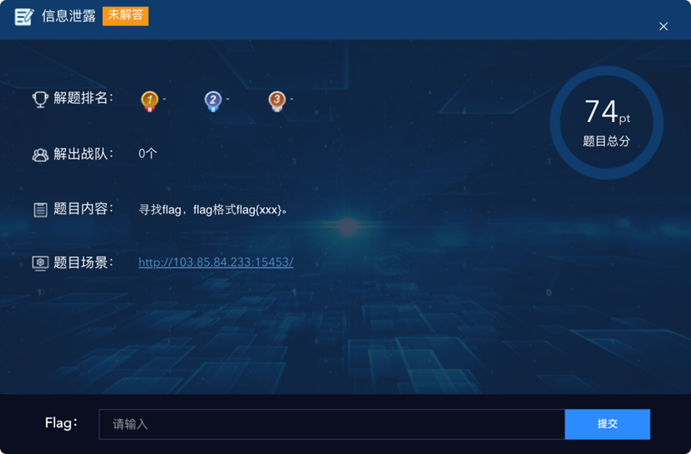

图1：答题界面示意图

**专业赛题二：工业智能产线的协议智通与虚实互联**

（一）背景介绍

在智能制造领域，PLC（可编程逻辑控制器）作为工业控制“大脑”，需通过Modbus、Profinet等通信协议与上位机协同，实现设备状态监控与指令传递。然而，工业现场普遍存在协议异构性高、数据互通性差的问题，导致上位机与底层设备间形成“数据孤岛”。同时，数字孪生技术通过虚实映射实现产线透明化管控，但其精准度依赖于实时数据解析与低延迟传输，这对协议转换技术提出了更高要求。

本赛题针对科学问题2 未来工业互联网柔性化制造全流程稳定性构建方法等方面，聚焦工业4.0时代“人-机-物”协同需求，以协议转换技术为突破口，要求参赛者打通上位机指令与下位机响应的双向通路，并驱动数字孪生体同步更新。通过解决工业通信中的指令编码、数据解析、异常容错等核心问题，推动国产化工控协议栈技术发展，助力企业实现设备互联互通、生产流程数字化升级。

（二）赛题任务

本赛题将于2025年6月18日12:00 （UTC+8）起面向全国各高等院校在校学生和工业互联网行业内相关企事业单位、高校和科研机构的在职员工开放报名通道。

初赛阶段——单工作站协议互通：参赛者需针对智能包装工作站，开发上位机与下位机的协议转换解析系统，运用Modbus TCP协议相关知识和Java编程能力，实现控制指令精准下发、设备状态实时反馈及异常场景报警。评分聚焦场景功能完整度、代码实现质量及协议转换稳定性。初赛将在大赛官网线上举行，答题通道将于2025年7月14日12:00 （UTC+8）至2025年7月18日12:00 （UTC+8）准时开放。

决赛阶段——多站协同加工全流程验证：任务升级至零部件加工全流程场景，涵盖多PLC工作站、AGV调度及工艺链协同。参赛者除了实现协议转换解析场景，并需要在真实产线设备中验证复杂工况下的稳定性。评分聚焦场景功能完整度、代码实现质量及协议转换稳定性。决赛将分为线上赛和线下赛两个阶段，线上赛将在大赛官网线上举行，线下赛拟将于江苏省南京市开展产线实战验证、答辩等环节，具体安排将另行通知有关团队。

（三）数据样例

本赛题针对智能包装工作站，提供PC与PLC控制台之间指令下行、数据上行时的对接数据，数据维度如下表1所示：

表1：工业智能产线赛题数维度

|  |  |  |
| --- | --- | --- |
| 字段 | 含义 | 数据类型 |
| sbid | PLC标识 | String |
| cmd | 指令类型 | int |
| tag | 报文数据标识，代表产线内具体节点 | String |
| value | 报文数据值，代表节点内具体操作 | int |

**专业赛题三：智慧研发平台的精确研发与高效交付**

（一）背景介绍

随着工业互联网、大数据等技术的深入发展，通过高度集成的数字技术为产品设计领域带来了革命性的提升。产品设计不仅需要符合通用行业标准，还需要针对不同客户场景进行定制化的设计。如何在快速响应客户多样性需求的同时，尽可能的减少研发、生产、智造成本，是企业亟需解决的问题。

本赛题针对科学问题3 生产制造的全产业链构建模型和跨链耦合的网络化调控原理等方面，以模块化、标准化、规范化为切入点，依托于产品订单式设计工具(Guidesign)、三维设计软件和全国装备制造业数字供应链平台（均免费下载、注册及使用），从产品设计之初就考虑模块化、标准化、规范化的要求，旨在提升产品设计效率与质量，缩短产品的研发周期。同时，结合人机工程学、机械力学等多门学科以及多终端浏览评审方式，确保产品的创新性、可靠性和可制造性。从数据源头有效控制工业互联网采购-设计-制造-销售链的各个环节，实现工业互联网内跨产业链与价值链联动的多目标调控优化。

（二）赛题任务

本赛题将于2025年6月18日12:00 （UTC+8）起面向全国各高等院校在校学生和工业互联网行业内相关企事业单位、高校和科研机构的在职员工开放报名通道。

初赛阶段，本赛题将提供需求二维图纸、零件与整件的规则参数和功能性需求，参赛团队需运用三维建模、仿真设计技能与材料学知识，完成数字化模型零件选品、整件产品模型的三维设计与装配。另需基于各零件的物理特性，对于产品模型进行给定指令下的工作效果展示。评分聚焦模型测绘精确度、需求规则符合度与功能完整性。初赛将在大赛官网线上举行，答题通道将于2025年7月14日12:00 （UTC+8）至2025年7月18日12:00 （UTC+8）准时开放。

决赛阶段，在初赛的基础上，结合人机工程学和机械力学专业知识，参赛团队需将原机械产品模型转型为智能化产品模型，并结合产品效能、生产成本、产品质量等维度对产品模型进行多目标优化。决赛将分为线上赛和线下赛两个阶段，线上赛将在大赛官网线上举行，线下赛拟将于江苏省南京市开展答辩等环节，具体安排将另行通知有关团队。

注：为保障比赛的公平性，所有参赛团队须使用主办方指定的工具：

1. 三维设计软件creo（2.0~10.0版本）、Solidworks（2020版本以下）或Unigraphics NX（10.0版本以下）任选一种（用于作品设计）；

2. 品订单式设计工具Guidesign（用于编辑客制化需求配置）；

3. 全国装备制造业数字供应链平台（用于零件模型选品）；

以完成本赛题初赛和决赛阶段的线上答题。赛时上述支撑工具将面向选手免费开放，建议参赛团队提前完成软件下载安装，并熟悉相关使用方法以提升答题效率。下载、安装与使用介绍请参看文档：https://docs.qq.com/doc/DTnpaa3Z3bWVhZW1P

（三）数据样例

本赛题针对客制化设计工作，提供家具类产品的规则参数、二维图纸、甲乙方沟通现场记录等需求描述，规则参数维度如下表2所示，二维图纸示意图如下图2所示：

表2：工业智能产线赛题数维度

|  |  |
| --- | --- |
| 规则参数 | 含义 |
| code | 整件及零件的规格编码 |
| W/D/H | 整件及部分零件的固定产品尺寸，涉及长、宽、高 |
| MB1/LCBSL/RCBSL等 | 部分零件尺寸维度的开放规则，主要涉及长、宽、高、间距、开孔位置、连接位置等 |
| MRJ1/MRJ2/XMMZJ1等 | 各零件功能维度的开放规则，主要涉及客户需求功能、智能化功能、人性化设计规则等 |
| MBZX等 | 整件及部分零件的造型规则，主要涉及外观类型、元件排列形式等 |

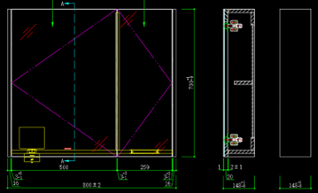

图2：二维CAD图纸示意图

**二、创业赛道**

为做好“未来工业互联网技术理论与关键技术”重大研究计划的“最后一公里”，将理论研究转向产业孵化，将工业互联网技术创新与产业落地相结合，面向高等院校、科研院所和工业互联网从业人员开展创业项目征集。

创业赛题：工业互联网赋能新质生产力

（一）背景介绍

新质生产力的核心理念在于整合科技创新资源，新质生产力的形成依赖于技术的革命性突破。科技创新在新质生产力中是发挥主导作用的生产力，高效能、高效率、高质量，区别于依靠大量资源投入、高度消耗资源能源的生产力发展方式，是摆脱了传统增长路径、符合高质量发展要求的生产力，是数字时代更显创新性、更具融合性、更体现新内涵的生产力。

（二）赛题任务

本赛题将于2025年6月18日12:00（UTC+8）起面向全国各届已成立初创公司或有创业意向的团队或个人开放报名通道。

参赛项目应聚焦网络、平台、数据、安全四大技术体系，并围绕工业互联网内轻工家电、高端装备制造、电子信息、工程机械、钢铁行业、建筑行业、能源电力和船舶行业等垂直行业领域提出创新性解决方案。参赛创业项目须符合现行法律法规、产业政策或规划的相关规定，拥有产品、技术相关的自主知识产权（须无纠纷）或关键技术，具有一定的创新性和商业化潜力。

本赛题由HICOOL全球创业者峰会暨创业大赛（https://www.hicool.com/web）提供技术支持，第三届全国工业互联网创新大赛创业赛道获奖团队，将在2026年HICOOL全球创业大赛中免去初审环节、直通大赛初赛。

初赛阶段，参赛者需填报参赛创业项目的基础信息，赛事主办方将对项目的报名参赛资格、项目信息完整性进行初步审核。初赛将在大赛官网线上举行，答题通道将于2025年7月14日12:00（UTC+8）至2025年7月18日12:00（UTC+8）准时开放。

决赛阶段，参赛者需从项目定位、行业痛点、技术突破、商业模式、运营规划等角度对于参赛创业项目进行宣讲，赛事主办方将从技术可行性、市场需求度、收益预期值、团队协作力和风险控制力等维度进行评审。决赛将分为线上赛和线下赛两个阶段，线上赛将在大赛官网线上举行，线下赛拟将于江苏省南京市开展项目宣讲答辩等环节，具体安排将另行通知有关团队。